Ruit 109
Naam:
Gemeente:
Hierdie Ruit is ’n kombinasie van ’n Woordsoek en ’n Anagram. U behoort die tema sou te snap, maar om die artwoorde te soek saan dalk bietjie moeiliker wees.
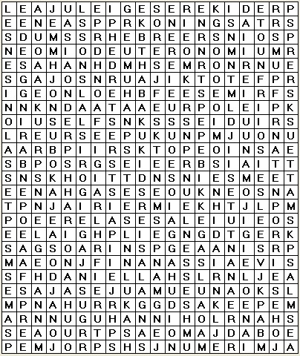

Leidrade

Aha gig
Al diere gekla
As hoe
Bjo
Eine Ham
Ek rok nie
Flip in seep
Hak u bak
Hen lag nied
Human
Imga
In dale
In me lof
Ja da bo
Ja miere
Ja, dus
Jano
Jas en af
Jos en han
Karmus
Klos seen so
Koud ses
Lam agie
Loje
Lood heig
Lus mae
Muttase
Nie more
Nie rum
Ou jas
Perk dier
Pes reuk
Raaigas
Rase
Registr
Res put
Resh bere
Reste
Roep in bang
Sal sestien soen
Sarie slag
Sê Ja-ja
See fries
See lieg
See sing
Sittu
So ma
Soet muti
Soja buk
Son king
Splasm
Sukal
Toe muur in mode
Trok ris nie
Tru
Vet lui kis

